1. Фройденбергер Виктор Викторович
Председатель Молодежной палаты города Челябинска при Челябинской городской Думе.

Краткая биография:
2016 – 2018 гг. – заместитель председателя Объединённого совета обучающихся Южно - Уральского государственного университета (ЮУрГУ);
2018 – 2020 гг. – председатель Объединённого совета обучающихся ЮУрГУ;
2019 – 2020 гг. – председатель Ассоциации студентов и студенческих объединений Челябинской области;
2018 – н.в. – инспектор Управления по внеучебной работе ЮУрГУ.
Основные достижения:
1. Премия Законодательного Собрания Челябинской области за вклад в развитие молодёжной политики.
2. Полуфиналист конкурсов «Лидеры России» и «Лидеры России. Политика».

Электронная почта: froydenberger@mail.ru

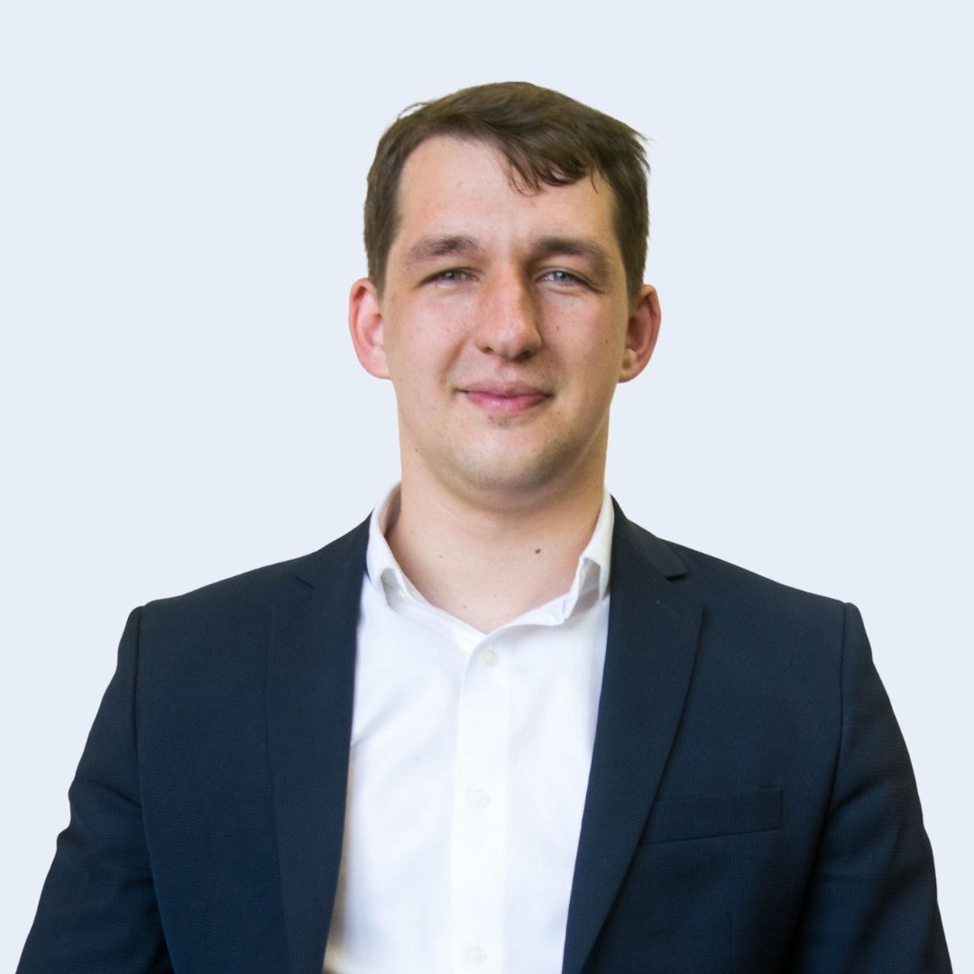

2. Жданов Василий Владимирович
Заместитель Председателя Молодежной палаты города Челябинска при Челябинской городской Думе, Председатель постоянной комиссии по вопросам социальной поддержки молодежи и участию в волонтерской деятельности Молодежной палаты города Челябинска при Челябинской городской Думе.

Краткая биография:
2009 – 2012 гг. – председатель комиссии по развитию молодежного парламентаризма молодежной палаты г. Коркино при совете депутатов Коркинского муниципального района;
2016 – 2020 гг. – Южно-Уральский государственный технический колледж (ЮУРГТК), преподаватель;
2020 г. – УралАсс, центр подготовки кадров в области расчета технико-экономических показателей производства строительно-монтажных работ;
2021 г. – куратор волонтерского движения «Волонтеры ЧТЗ».
Основные достижения:
1. Премия Законодательного Собрания Челябинской области за вклад в развитие молодежной политики.
2. Автор тринадцати научных статьей, опубликованных в научных журналах, индексируемых в РИНЦ и/или входящих в текущий Перечень ВАК России.
3. Победитель конкурса «Enactus», Челябинск 2015 г., 2016 г..
4. Финалист всероссийского конкурса «HR менеджмент: пул талантов», Екатеринбург, 2018 г..

Электронная почта: Mr.Zhdanow@yandex.ru

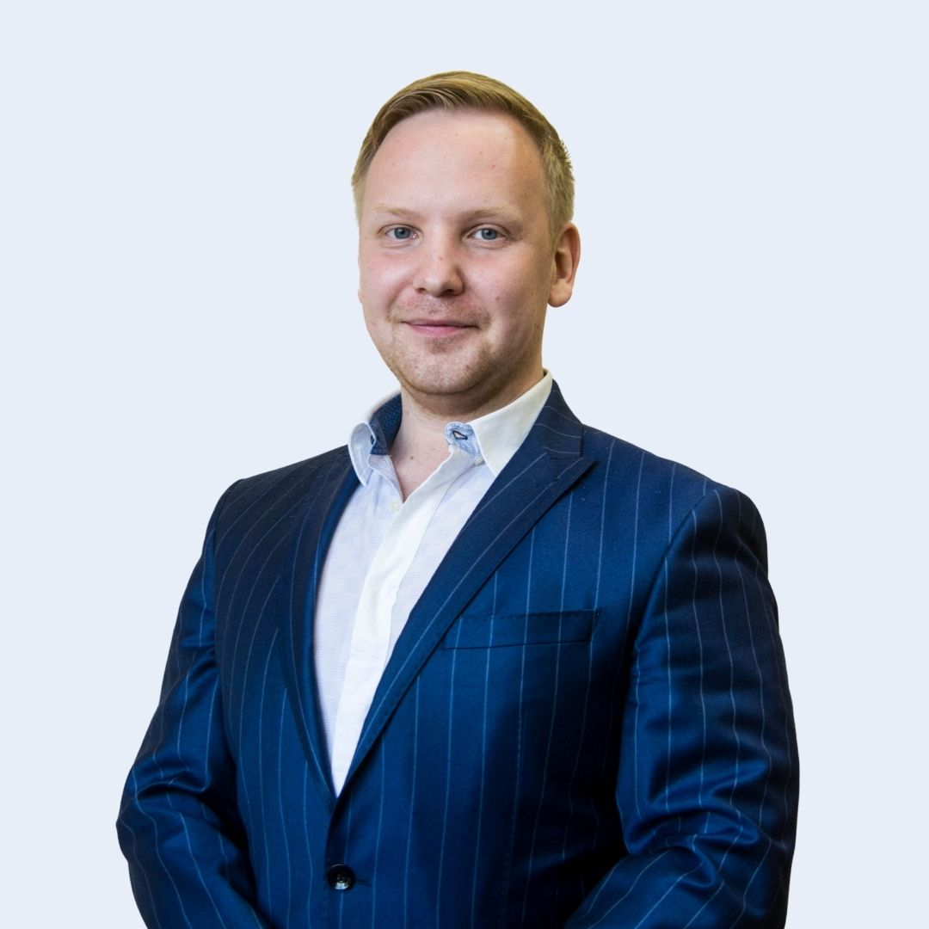

3. Юсупова Алина Маратовна
Ответственный секретарь Молодежной палаты города Челябинска при Челябинской городской Думе.
Краткая биография:
2020 г. – н.в. – председатель Студенческого совета Челябинского государственного института Культуры.
Основные достижения:
1. Организатор общественно-политических проектов на территории города Челябинска.
2. Организатор недели адаптации Челябинского государственного института Культуры.

Электронная почта: yusupovaa.a11@mail.ru

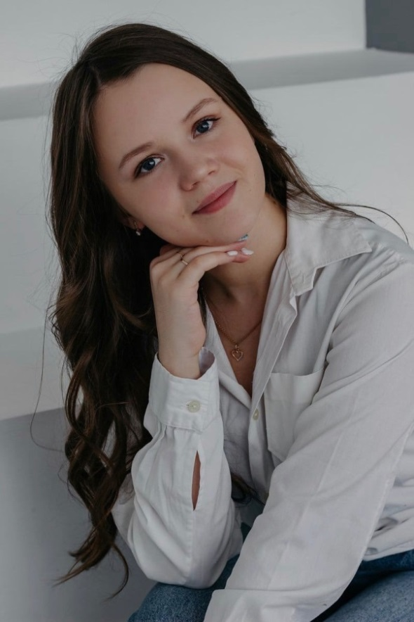

4. Плотникова Анна Михайловна
Председатель постоянной комиссии по вопросам реализации молодежных проектов Молодежной палаты города Челябинска при Челябинской городской Думе.
Краткая биография:
2020 – н.в. – командир студенческого педагогического отряда «Эридан»;
2020 –2021 гг. – комиссар Штаба Студенческих Отрядов Челябинского государственного университета (ЧелГУ);
2021– н.в. – командир Штаба студенческих отрядов ЧелГУ.
Основные достижения:
1. Руководитель проекта, занявшего 3 место в рамках конкурса «Лучший социально-экономический проект 2020 г.».
2. Организатор областного онлайн-марафона «Новогодний экспресс».
3. Организатор областного квеста дополненной реальности «В РСО кайфово!».
4. Руководитель делегации Челябинского регионального отделения в рамках Окружной Школы руководителей штабов студенческих отрядов образовательных организаций в г. Первоуральске в 2021 году.
5. Организатор областного Конкурса красоты, грации и творчества «Мисс
и Мистер Челябинского областного студенческого отряда» в 2021 году.

Электронная почта: annaplotnikova99@mail.ru

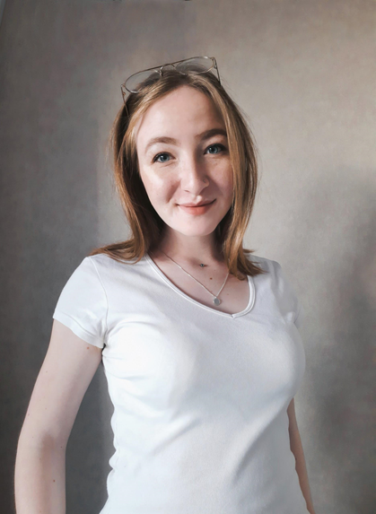

5. Прядеин Александр Сергеевич
Председатель постоянной комиссии по вопросам информационной политики Молодежной палаты города Челябинска при Челябинской городской Думе.
Краткая биография:
2014 – 2015 гг. – вице–президент школьного самоуправления в МОУ СОШ
им. К.Н. Новикова в г. Качканар Свердловской области;
2016 – 2018 гг. – председатель студенческого совета Политехнического института Южно-Уральского государственного университета (ЮУрГУ);
2018 – 2019 гг. – заместитель председателя Объединенного совета обучающихся ЮУрГУ;
2019 – 2020 гг. – руководитель медиацентра Объединенного совета обучающихся ЮУрГУ;
2020 – 2021 гг. – главный специалист ГБУ «Молодежный ресурсный центр»;
2021 – н.в. – и.о. начальника отдела молодёжных инициатив ГБУ «Молодёжный ресурсный центр».
Основные достижения:
1. Лауреат премии за развитие молодёжной политики «Ювента».
2. Призер областного конкурса «Студенческий лидер Челябинской области - 2018».
3. Стипендиат именной стипендии им. В.П. Серёдкина, 2018 – 2019 гг.
4. Победитель конкурса по формированию управленческого кадрового резерва УрФО «Команда Урала», 2020 г..
5. Благодарности депутата Государственной Думы РФ, Законодательного Собрания Челябинской Области за развитие молодёжной политики в регионе.

Электронная почта: pryadein.san@gmail.com

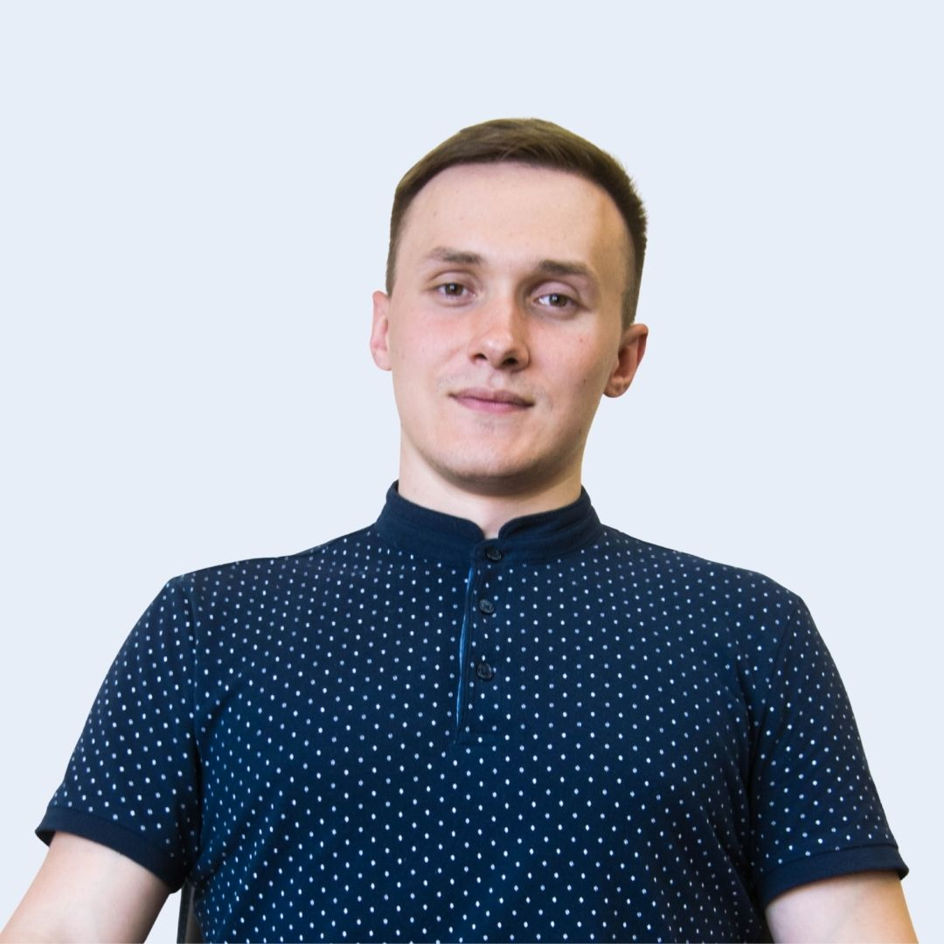
6. Ермошкин Яков Андреевич
Краткая биография:
2009 г. – победитель конкурса школьников «Юный глава города и его команда»;
2009 – 2010 гг. – председатель Совета старшеклассников г. Челябинска;
2011 – 2015 гг. – председатель профсоюзного бюро Энергетического факультета Южно-Уральского государственного университета (ЮУрГУ);
2015 – 2017 гг. – председатель Объединенного совета обучающихся ЮУрГУ;
2016 г. – н.в. – начальник отдела по внеучебной и воспитательной работе ЮУрГУ;
2019 г. – н.в. – депутат Совета депутатов Центрального района г. Челябинска, председатель постоянной комиссии по местному самоуправлению.
Основные достижения:
1. Премия за вклад в развитие молодежной политики г. Челябинска.
2. Премия Законодательного Собрания Челябинской области за вклад в развитие молодежной политики.
3. Стипендиат стипендии Губернатора Челябинской области.

Электронная почта: energo.ermoshkin@mail.ru

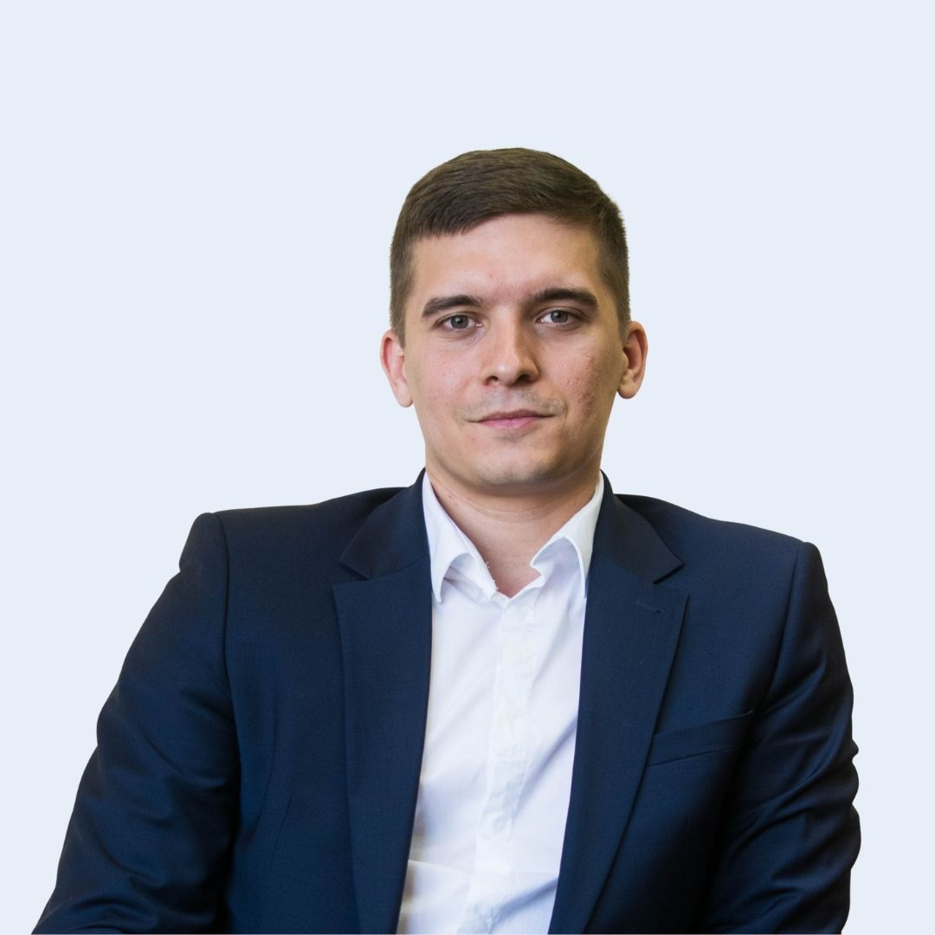

7. Андреева Дарья Юрьевна
Краткая биография:
2018 – н.в. – старший волонтёр Волонтерского центра «СВОИ ЛЮДИ» Челябинского государственного промышленно- гуманитарного техникума им. А.В. Яковлева («ЧГПГТ им А.В. Яковлева»);
2018 – н.в. – староста группы в техникуме «ЧГПГТ им А.В. Яковлева».

Электронная почта: dare04072002@mail.ru

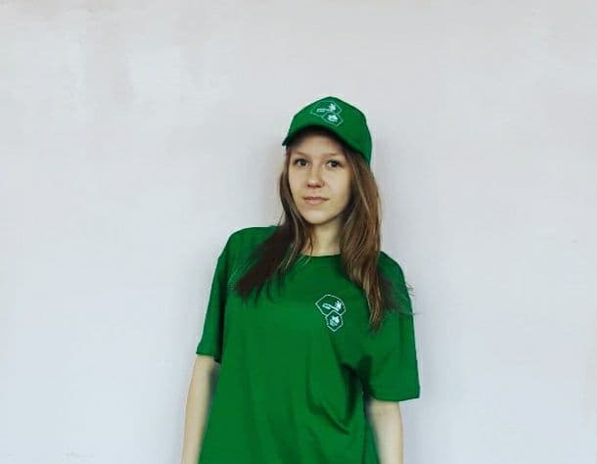

8. Афанасьев Алексей Андреевич
Краткая биография:
2019 – 2021 гг. – президент школьной ассоциации старшеклассников МАОУ «СОШ № 24
г. Челябинска»;
2019 – 2021 гг. – командир штаба кадет МАОУ «СОШ № 24 г. Челябинска».
Основные достижения:
1. Победитель Всероссийского слета юных туристов 2019 г..
2. Призер всероссийских, областных, городских соревнований «Зарница во славу Отечества».

Электронная почта:

Фото на стадии подготовки.

9. Замятина Дарья Александровна
Краткая биография:
2017 г. – вожатый, Детский оздоровительный лагерь «Радуга», ЗАО «Кыштымский медеэлектролитный завод» г. Кыштым;
2019 – 2020 гг. – главный специалист отдела молодежных инициатив ГБУ «Молодежный ресурсный центр»;
2020 г. – начальник отдела молодежных инициатив ГБУ «Молодежный ресурсный центр»;
2020 г. – н.в. – проектный менеджер ЧРОО для молодежи с инвалидностью «Наше место».
Основные достижения:
1. «Посол Победы» 2020 г.
2. Руководитель экспертного корпуса образовательной платформы по подготовке молодёжи к грантовым конкурсам «Проектный лекторий» (2019 – 2020 гг.).
3. Руководитель службы по работе с экспертами в рамках регионального грантового конкурса «Студенческая инициатива» (2019 г.).
4. Руководитель проекта по подготовке региональных экспертов в области социального проектирования «Агент074» (грант 500 000 руб.).
5. Руководитель проекта «Инклюзивная школа по развитию навыков soft skills
«Без_границ» (грант 200 000 руб.).
6. Эксперт на всероссийских, региональных и муниципальных конкурсах
«Моя страна – моя Россия», «Регион добрых дел», «Доброволец России».
7. Программный директор Всероссийского инклюзивного проекта
«Крылья возможностей» (2020 г.).
8. Лауреат премии «Ювента» Администрации города Челябинска в 2020 г.

Электронная почта: darya–nm@mail.ru

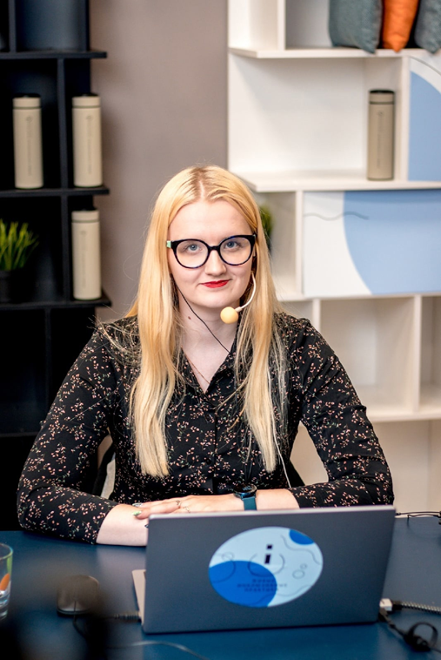

10. Зиннурова Юлия Рамилевна
Краткая биография:
2016 г. – н.в. – студентка педиатрического факультета ФГБОУ ВО Южно-Уральского медицинского университета (ЮУГМУ) Министерства Здравоохранения РФ, член трудовой комиссии Первичной профсоюзной организации ЮУГМУ профсоюза работников здравоохранения;
- – 2018 гг. – мастер Студенческого медицинского отряда (СМО) «Неотложка»;
2017 г. – н.в. – организатор профилактических мероприятий совместно с ЧГОО НИЦ «Есть мнение», центром профилактического сопровождения «Компас», ГБУЗ Челябинский Областной центр Медицинской Профилактики ГБУЗ «ЧОЦО МП», волонтёр–медик;
2018 – 2019 гг. – комиссар СМО «Неотложка», организатор первой школы студенческих медицинских отрядов ЮУГМУ;
2019 – 2020 гг. – командир СМО «Неотложка», представитель педиатрического факультета в Совете обучающихся ЮУГМУ, комиссар отряда уральского десанта «Ледяные львы» Челябинского государственного университета (ЧелГУ);
2020 г. – н.в. – заместитель председателя совета обучающихся ЮУГМУ, член Совета студентов медицинских и фармацевтических ВУЗов при Министерстве здравоохранения Российской Федерации;
2020 г. – н.в. – медсестра в детском хирургическом отделении МАУЗ ОТКЗ ГКБ №1.
Основные достижения:
1. «Лучший боец Всероссийского студенческого медицинского отряда «Сибирь» 2018 г.».
2. Третье место СМО «Неотложка» в номинации «Студенческие сервисные
и сельскохозяйственные отряды» среди студенческих сервисных отрядов Челябинской области в 2018 г.
3. Первое место СМО «Неотложка» в номинации «Студенческие сервисные
и сельскохозяйственные отряды» среди студенческих сервисных отрядов Челябинской области, победа в конкурсе «Лучший социально-экономический проект Челябинской области» в 2020 г.
4. Стипендиат стипендии Законодательного Собрания Челябинской области.
5. Почётная грамота со знаком отличия Молодежной общероссийской общественной организации «Российские Студенческие Отряды».
6. Благодарность ректора ЮУГМУ за оказание гражданам медицинской помощи
в условиях распространения коронавирусной инфекции COVID–19.
Электронная почта: zinnurovayr@gmail.com

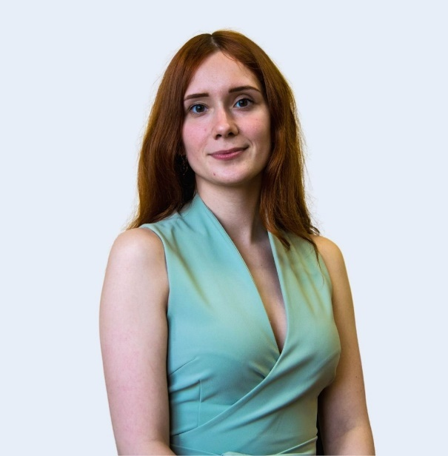
11. Ковалёв Никита Владимирович
Краткая биография:
2019 г. – н.в. – заместитель председателя Объединённого совета обучающихся Южно-Уральского государственного университета (ЮУрГУ);
2020 г. – н.в. – помощник директора Архитектурно-строительного института ЮУрГУ;
2020 г. – н.в. – региональный эксперт в сфере социального проектирования в рамках проекта «Агенты 074».
Основные достижения:
1. Победитель грантовых конкурсов всероссийского и регионального уровня.
2. Участник форумной кампании с 2018 года.
3. Участник образовательной программы для лучших выпускников форумной кампании 2020 года.
4. Стипендиат стипендии Губернатора Челябинской области.
5. Стипендиат Фонда Потанина.

Электронная почта: Kowaliow.nikita@yandex.ru

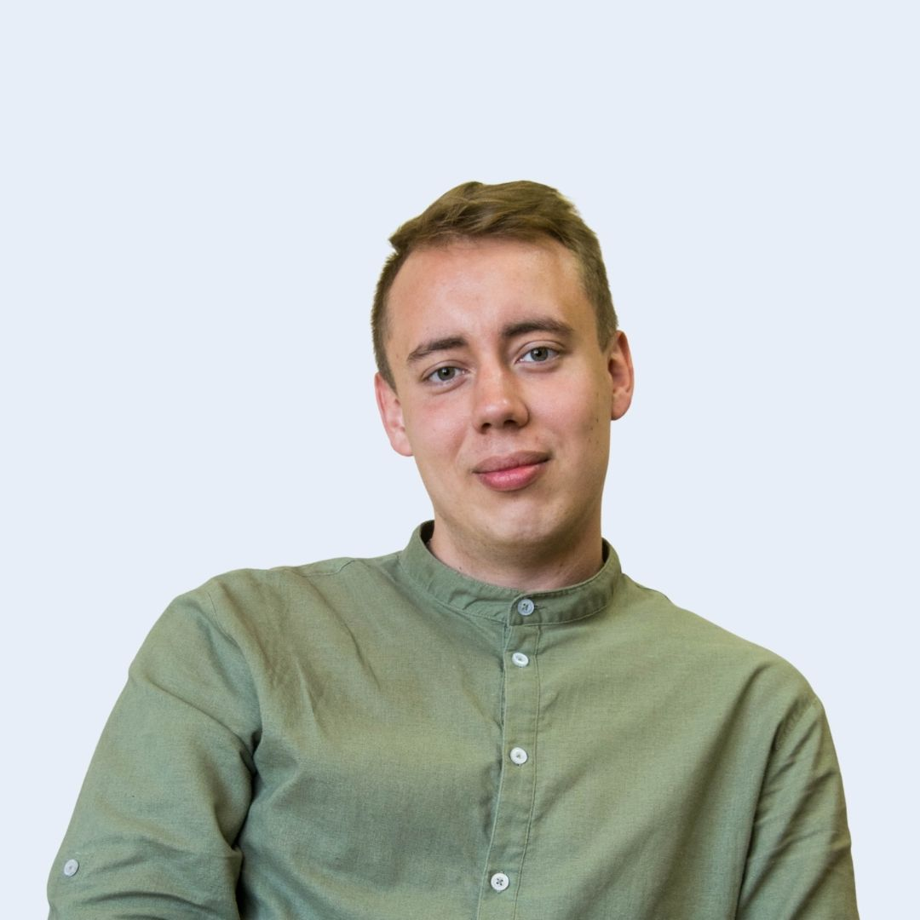

12. Кувалдин Семён Олегович
Краткая биография:
2020 г. – н.в. – директор ООО «ЧелТрубЗапчасть»;
2020 г. – н.в. – помощник депутата Совета депутатов Калининского района города Челябинска В.В. Некрасова.
Основные достижения:
1. Премия Законодательного Собрания Челябинской области в сфере молодежной политики.
2. Благодарственное письмо Законодательного Собрания Челябинской области.

Электронная почта: sema.aldan@mail.ru

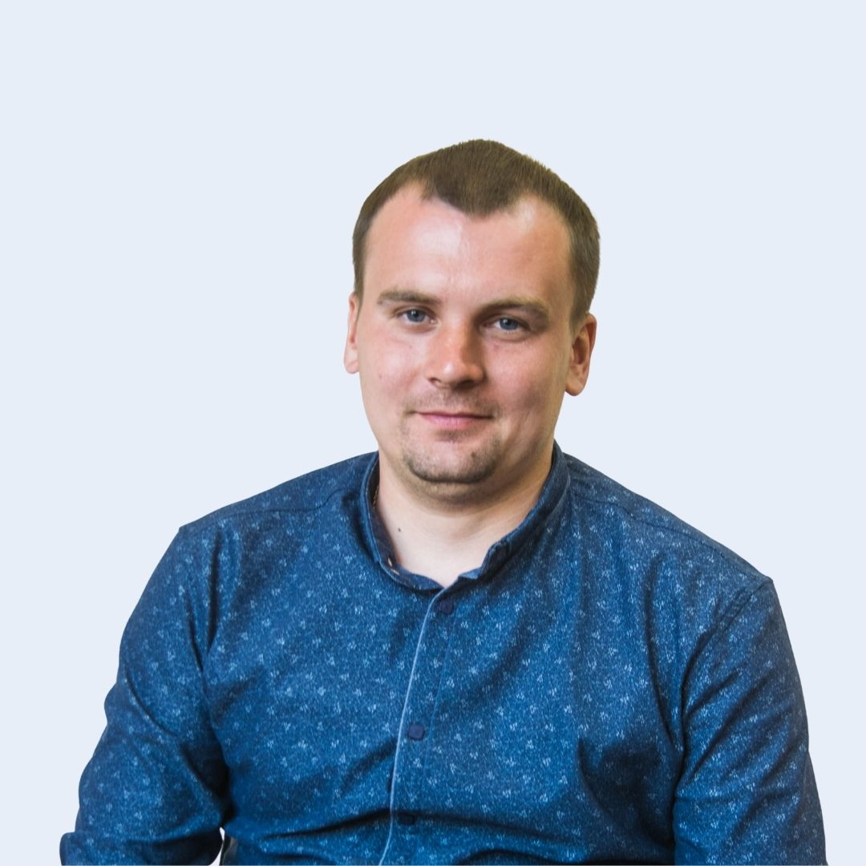

13. Мокичева Екатерина Сергеевна
Краткая биография:
2013 г. – н.в. – инженер технической группы ПАО «Челябинский металлургический комбинат».
Основные достижения:
- Член совета молодёжи ПАО «Челябинский металлургический комбинат».
- Участник конкурса «Лучший молодой лидер».

Электронная почта: fm117m@mail.ru

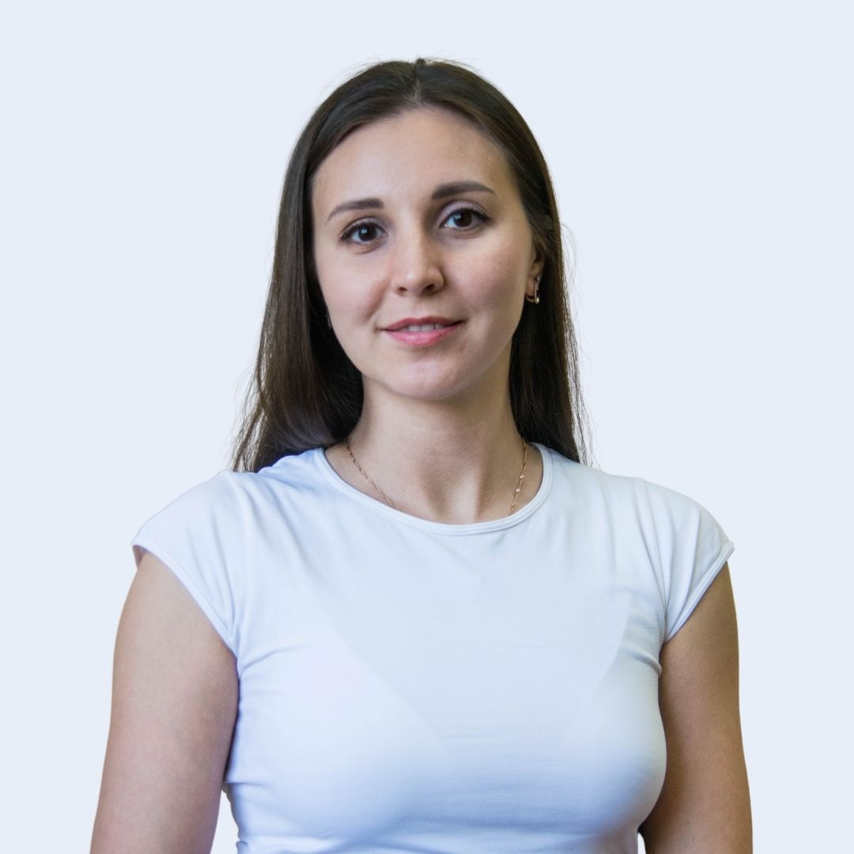

14. Полякова Мария Михайловна
Краткая биография:
2018 г. – н.в. – лидер Творческого Молодежного Объединения «Инициатива» при «МБУДО муниципальный центр детского творчества г. Челябинска» («МБУДО ЦДТ
г. Челябинска»), организатор городских социально-значимых проектов, ведущая городских мероприятий;
2020 г. – н.в. – куратор детско-родительского СМИ в «МБУДО ЦДТ г. Челябинска»;
2020 – 2022 гг. – член Челябинского Совета Координаторов инициативных групп.
Основные достижения:
1. Благодарность за активное участие и творческий подход в проведении
II–ого Открытого городского Конкурса «Педагогическое расследование».
2. Призер XIV Городского конкурса «Юный Глава города и его команда».
3. Свидетельство о прохождении первичной экспертизы проекта «Наставники» при «МБУДО ЦДТ г. Челябинска».
4. Грамота за слаженную координацию деятельности отрядов на Осеннем сборе ученического актива г. Челябинска.
5. Участник Конкурса молодёжных проектных инициатив «Осознанно шагаем в будущее».
6. Участник регионального Конкурса лучших практик наставничества «Наставник Будущего».

Электронная почта: mariepoly29@mail.ru

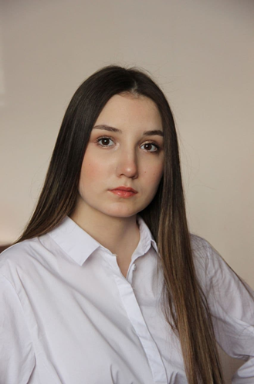
15. Романова Дарья Дмитриевна
Краткая биография:
2011 – 2012 гг. – инженер по охране окружающей среды АО «ЧРЗ «Полет»;
2012 – 2021 гг. – начальник бюро охраны окружающей среды отдела охраны труда
АО «ЧРЗ «Полет»;
2021г. – н.в. – начальник отдела охраны труда АО «ЧРЗ «Полет».
Общественная деятельность:
2019 – н.в. – председатель Совета молодежи АО «ЧРЗ «Полет».
Основные достижения:
1. Почетная грамота за добросовестный труд, профессионализм и значительный вклад в выполнение важнейших задач АО «ЧРЗ «Полет», 2019 г.
2. Диплом АО «ЧРЗ «Полет» в номинации «Открытие года», 2019 г.
3. Диплом АО «ЧРЗ «Полет» в номинации «За общественную деятельность», 2019 г.

Электронная почта: rdariad–na@mail.ru

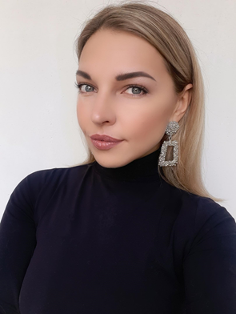

16. Сташкевич Михаил Алексеевич
Краткая биография:
2018 – 2020 гг. – руководитель Центра подготовки спортивных волонтеров Уральского государственного университета физической культуры (УралГУФК);
2019 г. – н.в. – руководитель студенческого медиацентра «ГУФК today» ФГБОУ ВО «УралГУФК»;
2019 – 2020 гг. – инструктор Спортивного клуба УралГУФК;
2020 г. – н.в. – специалист отдела внеучебной деятельности УралГУФК;
2021 г. – руководитель единого волонтерского центра УралГУФК «Добро и Сила».
Основные достижения:
1. Стипендиат стипендии Законодательного Собрания Челябинской области 2019 г.
2. Победитель Всероссийского грантового конкурса Федерального агентства по делам молодежи Росмолодежь 2019 г.

Электронная почта: miha–hockey11@mail.ru

17. Теличкин Дмитрий Павлович
Краткая биография:
Студент ФГБОУ ВО «Южно-Уральский гуманитарно-педагогический университет» (ЮУрГПУ).
2020 г. – н.в. – председатель Объединенного совета обучающихся ЮУрГПУ.
Основные достижения:
Участник и организатор проектов Объединенного совета обучающихся ЮУрГПУ.

Электронная почта: telichkind@gmail.com

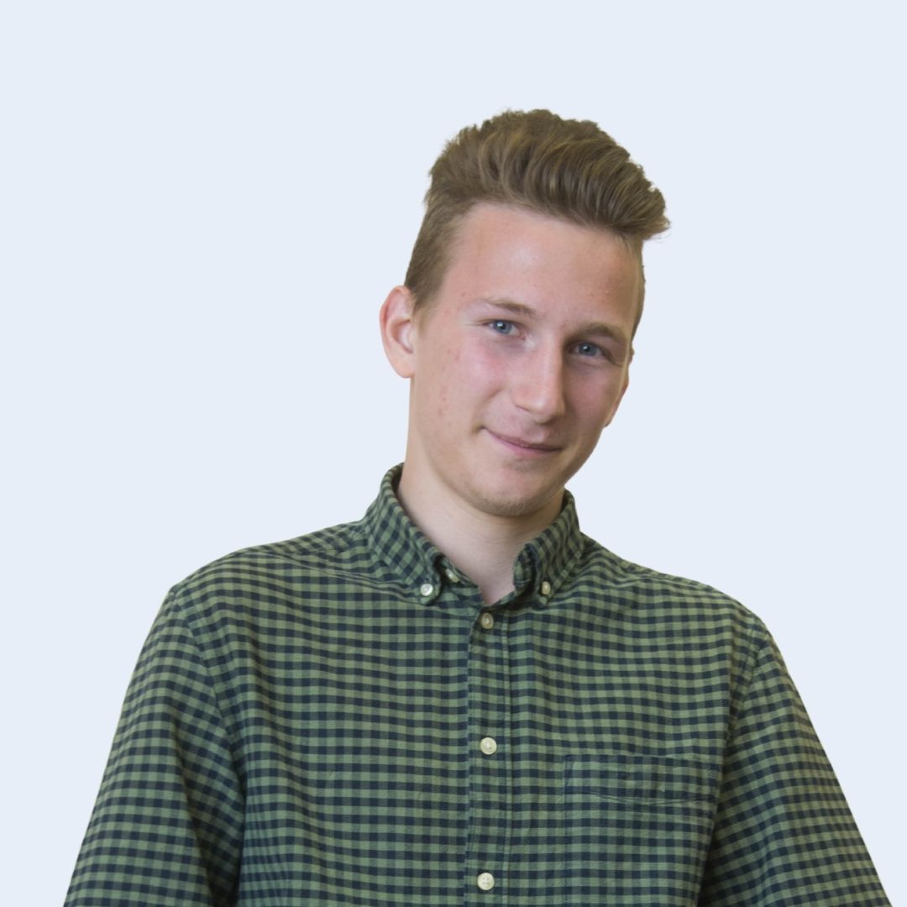

18. Тряпицын Станислав Дмитриевич
Краткая биография:
2018 – 2020 гг. – член участковой избирательной комиссии № 653 с правом решающего голоса;
2020 г. – н.в. – инженер–технолог в группе компаний «КОНАР»;
2021 г. – н.в. – помощник депутата Совета депутатов Ленинского района г. Челябинска.
Основные достижения:
1. 2019 г. – финалист управленческого конкурса Уральского федерального округа
«Команда Урала».
2. 2019 г. – окончил внутрикорпоративное обучение развития сотрудников в группе
«ЧТПЗ» «СИЛА БЕЛОЙ МЕТАЛЛРУГИИ 2018».

Электронная почта: stanislav.tryapitsyn@gmail.com

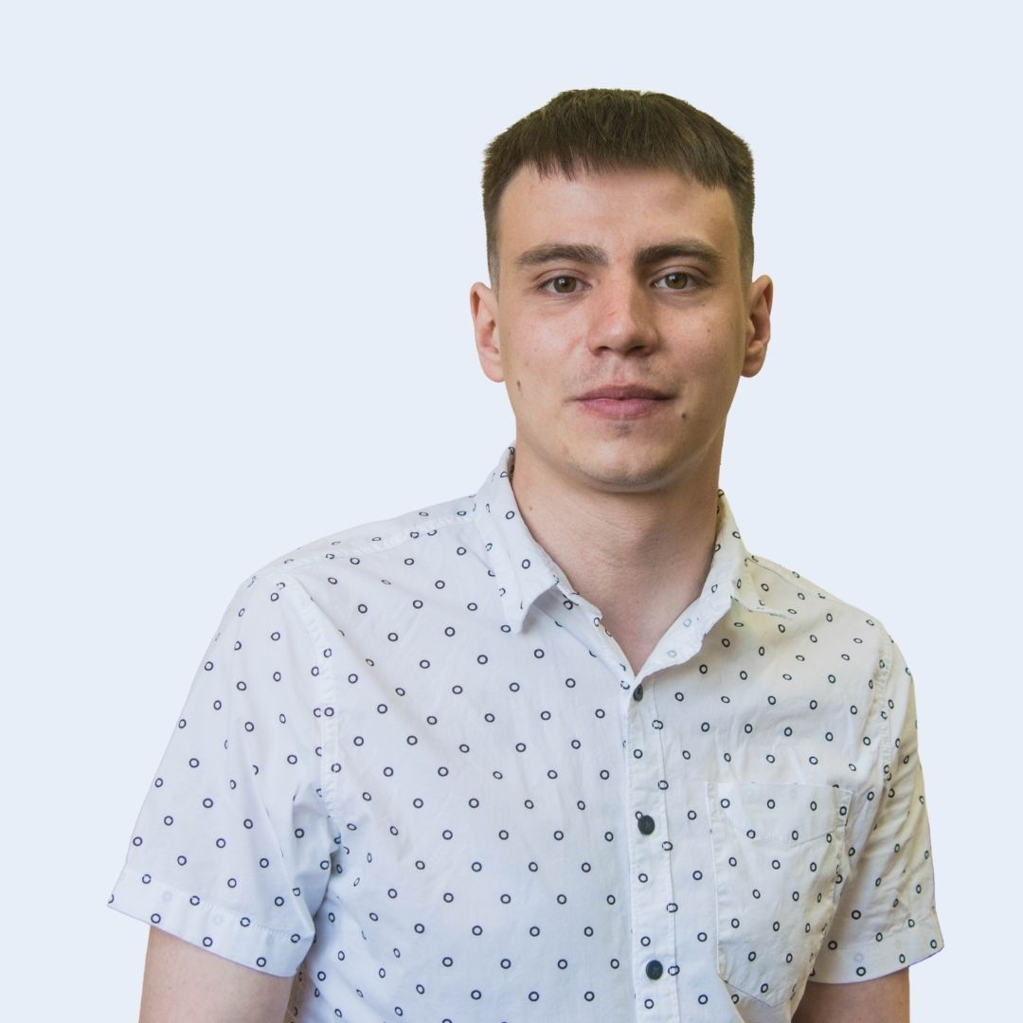

19. Устинов Егор Дмитриевич
Краткая биография:
2017 г. – н.в. – студент Южно-Уральского государственного университета (ЮУрГУ) по направлению подготовки Менеджмент;
2018– 2020 гг. – заместитель председателя Объединенного совета обучающихся ЮУрГУ
по проектной работе;
2020 г. – н.в. – председатель Объединенного совета обучающихся ЮУрГУ.
Основные достижения:
- Победитель Всероссийского конкурса молодежных проектов 2019 года на форуме «УТРО».
2. Полуфиналист управленческого конкурса Уральского федерального
округа «Команда Урала».
3. Стипендиат Законодательного Собрания Челябинской области
за развитие молодежной политики в регионе.

Электронная почта: ustinov.99.e@gmail.com

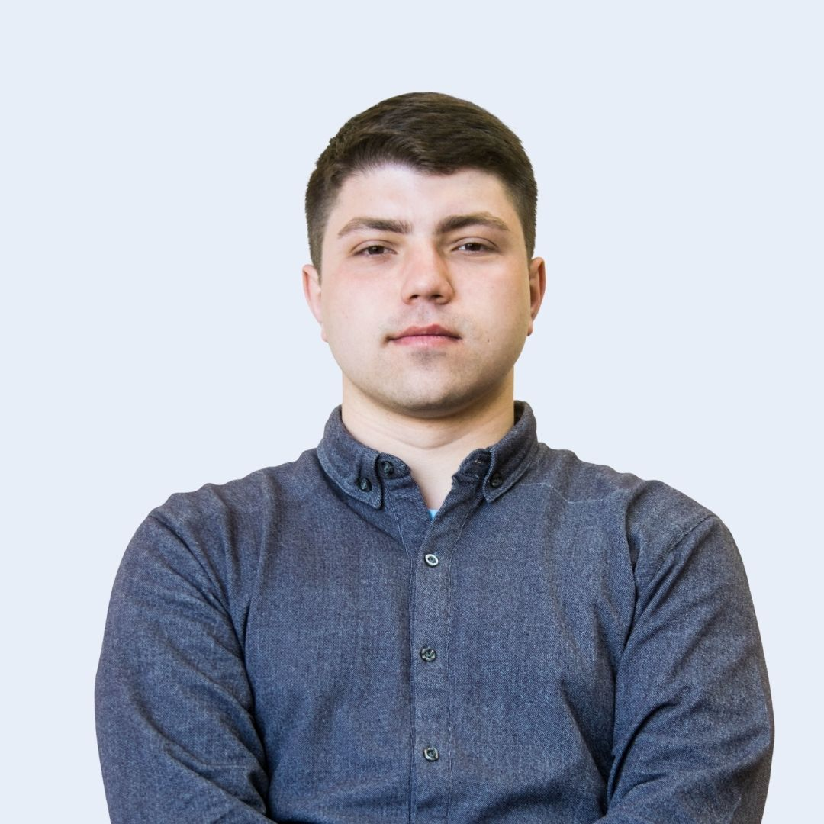

20. Фомин Егор Михайлович
Краткая биография:
2019 – 2020 гг. – заместитель председателя молодёжной палаты Курчатовского района;
2020 г. – н.в. – помощник депутата Совета депутатов Курчатовского района А.В. Исаева;
2021 г. – член Молодёжной Избирательной комиссии Челябинской области VII созыва;
активист Межрегиональной общественной организации защиты прав потребителей «Гражданский патруль».
Основные достижения:
1. Участник XVIII Всероссийской студенческой научно-практической конференции «Актуальные вопросы устойчивого развития России в контексте ключевых целей национальных проектов».
2. Делегат от Российской академии народного хозяйства и государственной службы при Президенте РФ (РАНХиГС) в Правительство Челябинской области
для заслушивания Послания Президента Российской Федерации Федеральному Собранию.
3. Победитель ежегодного конкурса «Студент года» в номинации «Языкознание».

Электронная почта: fomin.egor11@mail.ru

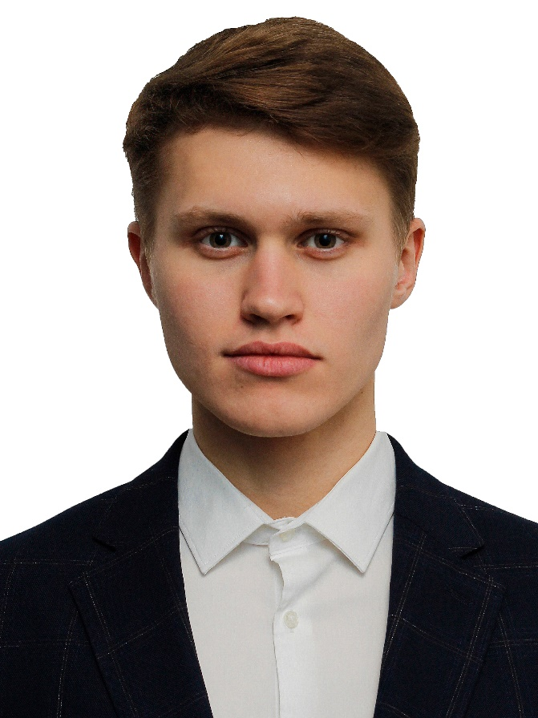

21. Чипижный Александр Юрьевич
Краткая биография:
2012–2013 гг. – преподаватель Тюменской государственной академии культуры, искусств и социальных технологий;
2013–2014 гг. – преподаватель Челябинской государственной академии культуры и искусств;
2013–2015 гг. – преподаватель Южно-Уральского государственного института искусств имени П.И. Чайковского;
2015–2016 гг. – руководитель Центра творчества Южно-Уральского государственного медицинского университета;
2015 г. – н.в. – преподаватель-организатор, специалист ОВВР Челябинского института путей сообщения – филиала ФГБОУ ВО «Уральский государственный университет путей сообщения».
Основные достижения:
1. Награждён грамотой Управления по делам молодёжи Администрации города Челябинска за реализацию государственной молодёжной политики на территории города Челябинска.
2. Полуфиналист конкурса молодёжного управленческого резерва Уральского федерального округа «Команда Урала».

Электронная почта: ach174@yandex.ru

